首先进入TI LM3409HV官网：www.ti.com.cn/.../lm3409hv
在右边的“WEBENCH® LM3409HV” ，点击进入： (如果进入不了，您就需要申请TI的My.TI账号，而我们是默认进入)
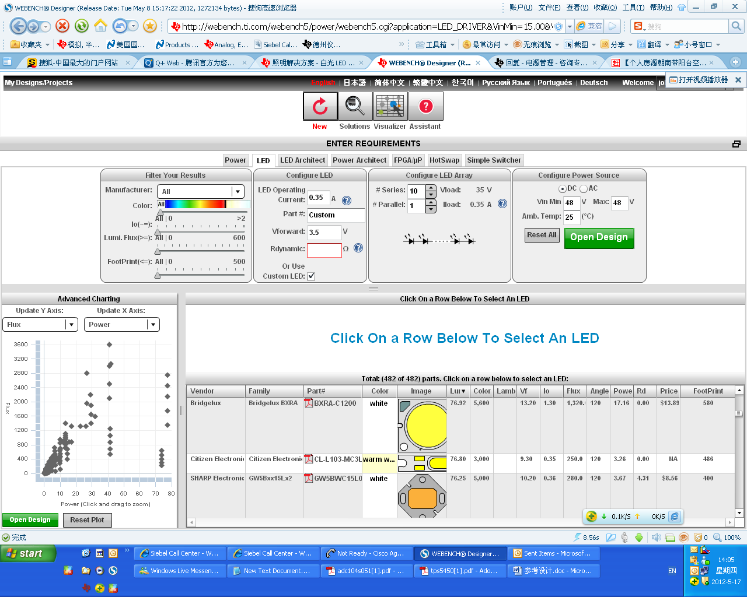

然后在Configure Power Source 中勾选“DC”, 电压范围“48V”(或者最大最小值) ，环境温度“25℃”
再在Configure LED Array 中选择Series 10(串联)， Parallel 1(1路并联)，
接着Configure LED, 可直接在底下的“Select LED”中点选， 也可自己写参数(在底下找不到对应灯时)，此时需要勾选“Custom LED” （其中Rd这个参数可以依据你的LED规格）
最后点击“Open design”就会出现相关的设计信息：包括电路图仿真，效率等。
